ПРЕСС-РЕЛИЗ
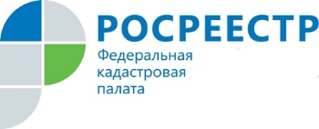
УПРАВЛЕНИЕ РОСРЕЕСТРА ПО МУРМАНСКОЙ ОБЛАСТИ ИНФОРМИРУЕТ

Справочник административно-территориального устройства Мурманской области

Министерство юстиции Мурманской области при участии Управления Росреестра по Мурманской области подготовило и опубликовало «Справочник административно-территориального устройства Мурманской области» по состоянию на 1 октября 2017 года. Последний раз такой справочник выходил в 2012 году по состоянию на 01.01.2012 года (Периодичность обновления справочника составляет 5 лет).
Справочник содержит информацию о территориальной организации Мурманской области. В справочнике указаны наименования административно-территориальных единиц и их административных центров, населенных пунктов входящих в состав административно-территориальных единиц, а также реквизиты нормативных правовых актов Российской Федерации и Мурманской области, устанавливающих границы административно-территориальных единиц.
За период с 01.01.2012 по 01.10.2017 года упразднено 4 населенных пункта. Управление и Министерство согласовали 2 наименования географических объектов на территории Мурманской области. Нормализованные наименования внесены в Каталог наименований географических объектов Российской Федерации.
Так же справочник содержит данные о численности населения по области, областному центру, городам с подведомственными территориями, районам, ЗАТО.
Справочник опубликован на официальном сайте Министерства юстиции Мурманской области в разделе Документы/Административно-территориальное устройство Мурманской области.

Просим об опубликовании (выходе в эфир) данной информации уведомить по электронной почте: 51_upr@rosreestr.ru
Контакты для СМИ: Котцова Юлия Владимировна
тел:. 44-16-32e-mail: 51_upr@rosreestr.ru

